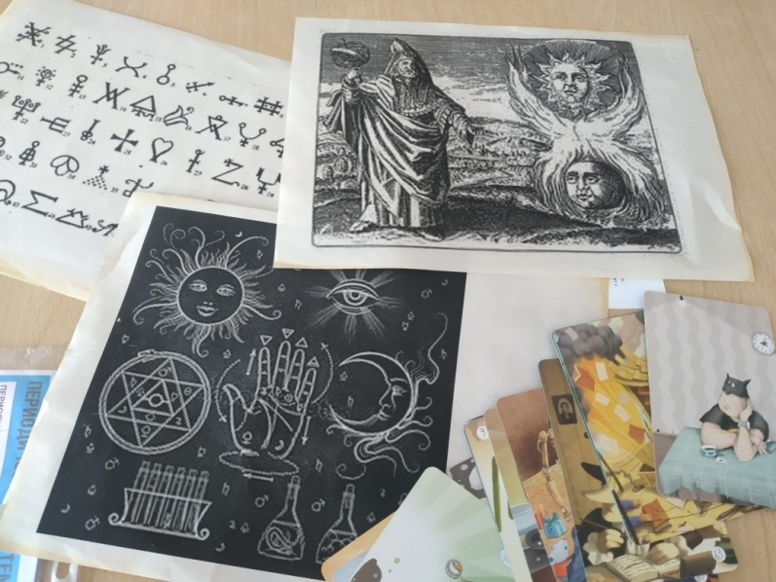 |  | Ребята с достоинством прошли испытания в Школе алхимиков, применив при этом свои знания и практические навыки.  Игра состояла из 4 этапов: «Загадочная комната», «Знания – сила»,  «Тайна пятого элемента», «Химическая тайнопись».  В каждой группе ребята формировали по 3-4 команды, которые соревновались между собой.
Самое интересное в начале игры – это придумать название команды. Ведь как корабль назовешь, так он и поплывет:) Фантазии ребят тут не было предела. После недолгих раздумий и бурных обсуждений появились команды: Химики-алхимики, Три титана, Оккультисты, Гомункулы, Незнайки, Ведьмаки, Чародеи и даже Четыре ведьмы. Ну, и конечно же, многочисленные Атомы, Протоны, Нейтроны и другие представители химической науки.
Команда «Три титана», группа 211 | Команда «Гомункулы», группа 330

На первом этапе «Загадочная комната» участников ждали испытания в виде загадок. Здесь они пытались отгадать, в чем горят дрова и газ, фосфор, водород, алмаз? Конечно же, справиться со всеми загадками им помогла волшебная таблица химических элементов Д.И. Менделеева!
Команда «Кислоты», группа 310 | 2 этап «Знание – сила»

На втором этапе «Знания – сила» загадки и шутки закончились. Пришло время вспомнить весь пройденный материал и применить свои знания по неорганической химии.
3 этап «Тайна пятого элемента» | Команда «Протоны», группа 221

Третий этап «Тайна пятого элемента» помог ребятам узнать, какой загадочный элемент мечтали получить все алхимики. Конечно же, им оказалось золото! Но для того, чтобы правильно определить название пятого элемента, командам сначала пришлось вспомнить, из соединений какого элемента состоят загадочные раковины фораминифер, какой элемент содержится в организме человека в жидкой соединительной ткани в количестве 3 грамм и еще много всего интересного!
Команда «Соли», группа 311 | Группа 321
Четвертый этап «Химическая тайнопись» единогласно был признан самым интересным и занимательным. Здесь ребята познавали тайны Солнечной системы, разгадывали ребусы, составляли названия химических элементов, а также расшифровывали загадочное послание алхимиков с помощью таблицы Менделеева.
Послание от алхимиков было успешно расшифровано и озвучено.
«Химия – это жизнь, а жизнь – это химия!» С чем трудно не согласиться.

Команда «Четыре ведьмы», группа 340 | группа 331

Целью прохождения всех этапов было собрать все части загадочной карты алхимиков, в которой была зашифрована волшебная формула философского камня.
Все участники викторины успешно прошли проверку знаний и подготовку в школе алхимиков и были приглашены для дальнейшего обучения в нашей волшебной школе!

Карта алхимиков | Волшебные задания

ИТОГИ всех игр «Школы алхимии»:
Группа 211: Результат  1.Три титана 39  2.Химики-алхимики 37  3.Алмазы 32, 5  Группа 221:  1.Протоны 48,5  2.Атомы 44  3.Нейтроны 32  Группа 311:  1.Соли 37,5  2.Золото 30,5  3.Кислород 29,5  4.Спирты 21,5  Группа 321:  1.Оккультисты 51  2.Н₂О 37  3.Мелки (СаСО₃) 32  Группа 331:  1.Незнайки 46  2.Элементы 44,5  3.Никель 31,5 |  | Группа 310: Результат  1.Кислоты 62  2.Атомы 58  3.Химическая реакция 40,5  Группа 320:  1.Неон 52,5  2.Стальные алхимики 40,5  3.Карбонаты 36,5  Группа 330:  1.Гомункулы 43,5  2.Соли 39  3.Кислоты 32  Группа 340:  1.Четыре ведьмы 63  2.Чародеи 51,5  3.Ведьмаки 27  Группа 371:  1. Кислоты  2. Соли  3.H₂O
Группы второго курса показали, что они уже опытные бойцы! Поэтому набрали в целом большее количество баллов. Особенно хочется отметить победителей: команды Кислоты (310), Неон (320), Гомункулы (330), Четыре ведьмы (340). Первому курсу есть чему у них поучиться!
Но и среди групп первого курса достойны похвалы команды-победители: Три титана (211), Протоны (221), Соли (311), Оккультисты (321), Незнайки (331), Кислоты (371). Ребята показали не только хороший уровень знаний по химии, но и проявили командный дух в нелегкой борьбе!
До новых встреч в нашей волшебной школе!
Группа 371 | Группа 320

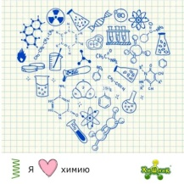 | Буйлова Татьяна Анатольевна, преподаватель химии

